Εικόνα που περιέχει γραμματοσειρά, κείμενο, γραφικά, στιγμιότυπο οθόνης

Περιγραφή που δημιουργήθηκε αυτόματα

**Robustness Diagrams v0.1**

|  |  |  |
| --- | --- | --- |
| Ονοματεπώνυμο | E-Mail | AM |
| Μενέλαος Παναγιώτης Παπαστεργίου | up1072638@upnet.gr | 1072638 |
| Βαλεντίν Πασκάρι | up1075214@upnet.gr | 1075214 |
| Γιάννης Γεωργούλης | up1059440@upnet.gr | 1059440 |
| Ηλιάνα Πανταζή | up1072642@upnet.gr | 1072642 |

Ρόλοι:

Παραγωγός Διαγραμμάτων : Όλα τα μέλη της ομάδας.

Robustness Diagrams v0.1

**Εισαγωγή:** Παρακάτω παρατίθονται όλα τα Robustness Diagrams που μπορούν να εξελιχθούν στην εφαρμογή μας με βάση την πρώτη έκδοση των Use Cases. Κατά την δημιουργία Robustness Diagrams έχει παρατηρηθεί ότι η πρώτη έκδοση των Use Cases είχε πολλά σημαντικά λάθη. Το αποτέλεσμα είναι ότι η δεύτερη έκδοση των Use Cases έχει διαφοροποιηθεί σε μεγάλο βαθμό και οι αλλαγές είναι πολλές. Ο αναγνώστης παροτρύνεται να διαβάσει την δεύτερη έκδοση των Use Cases από την αρχή ως καινούργια.

1. **Create Build**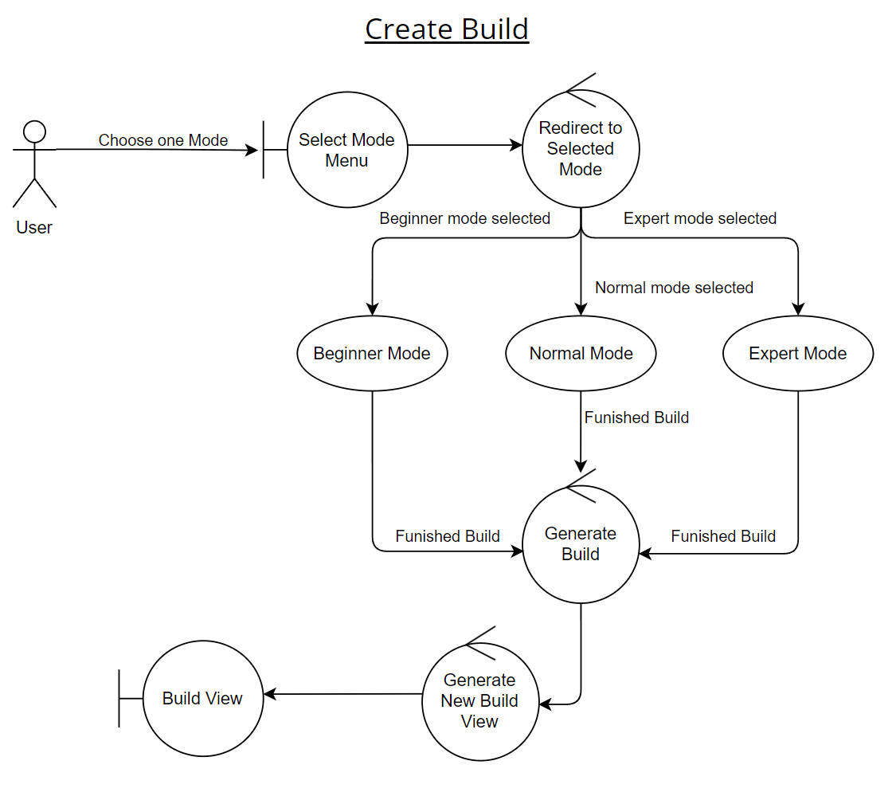
2. **Beginner Mode**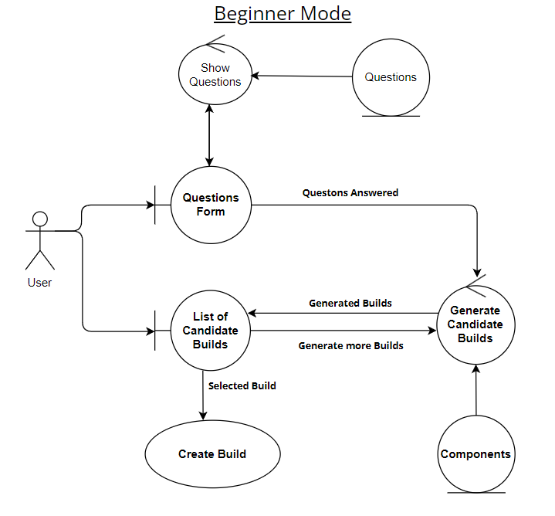
3. **Normal Mode**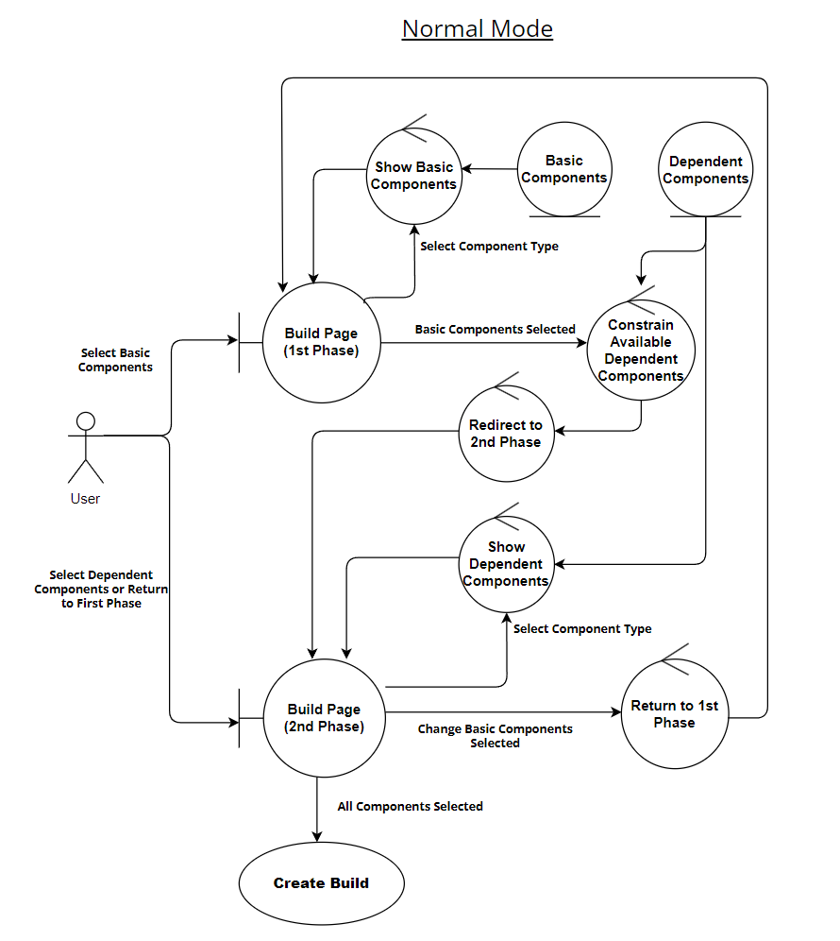
4. **Expert Mode**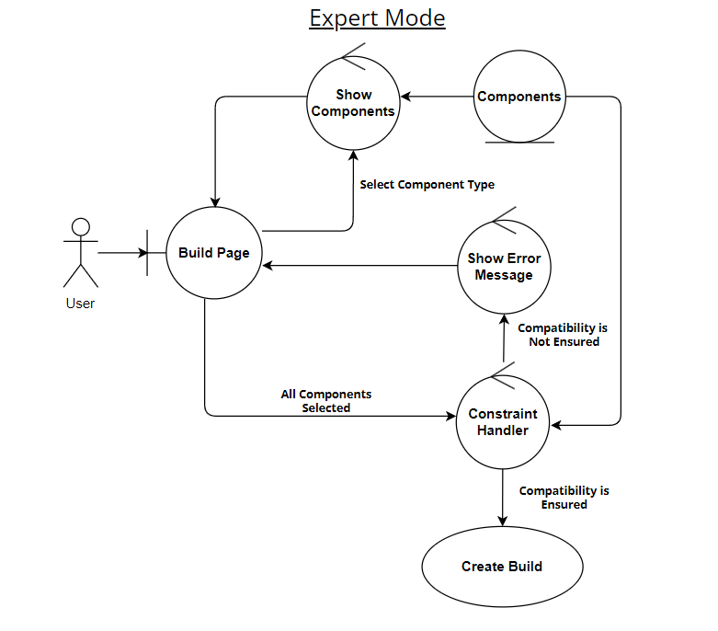
5. **Order Build**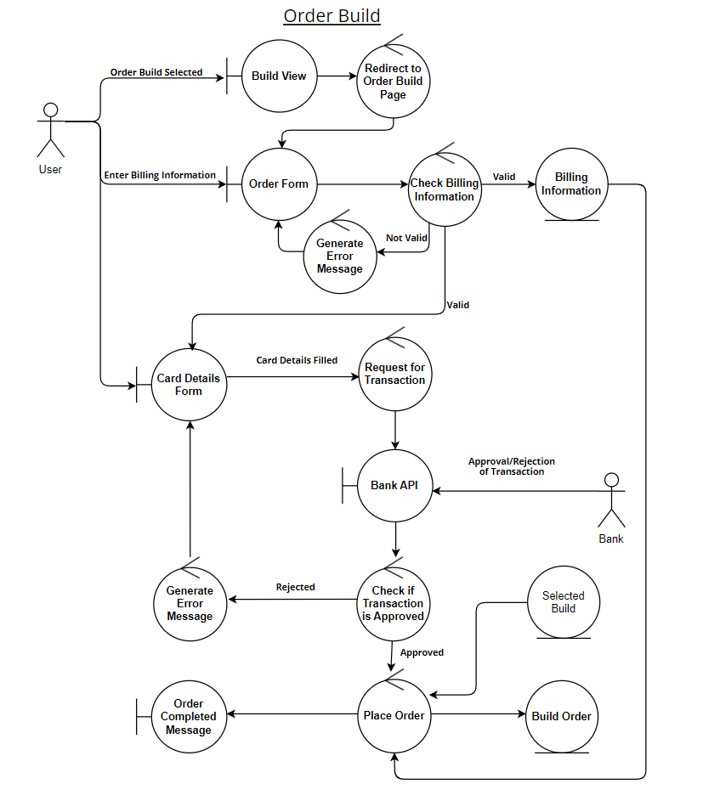
6. **Save Build**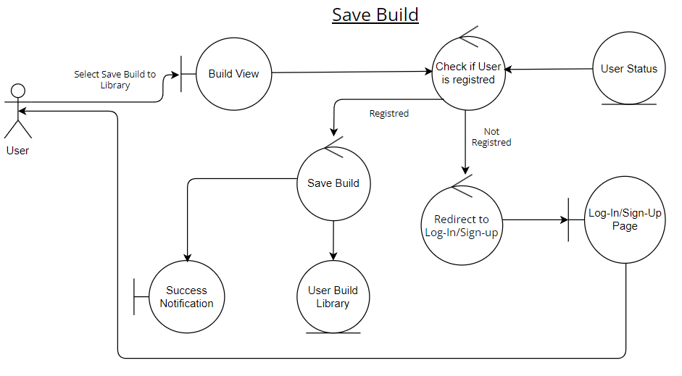
7. **Edit Build**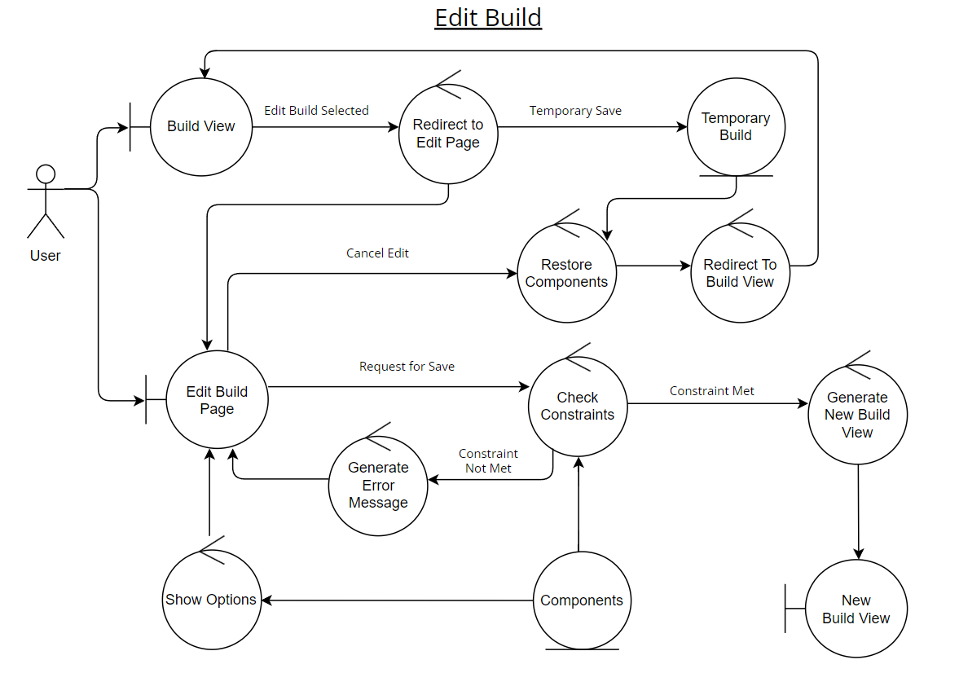
8. **Rate Build**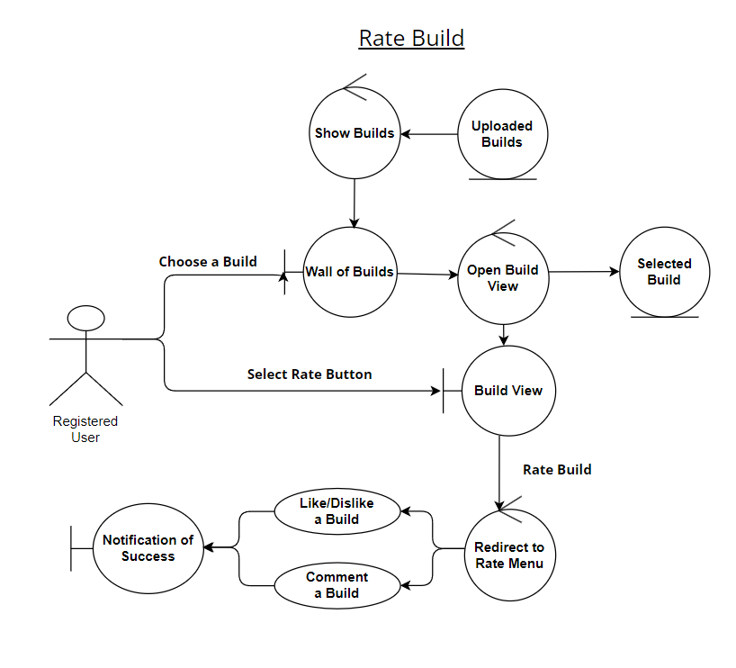
9. **Like/Dislike Build**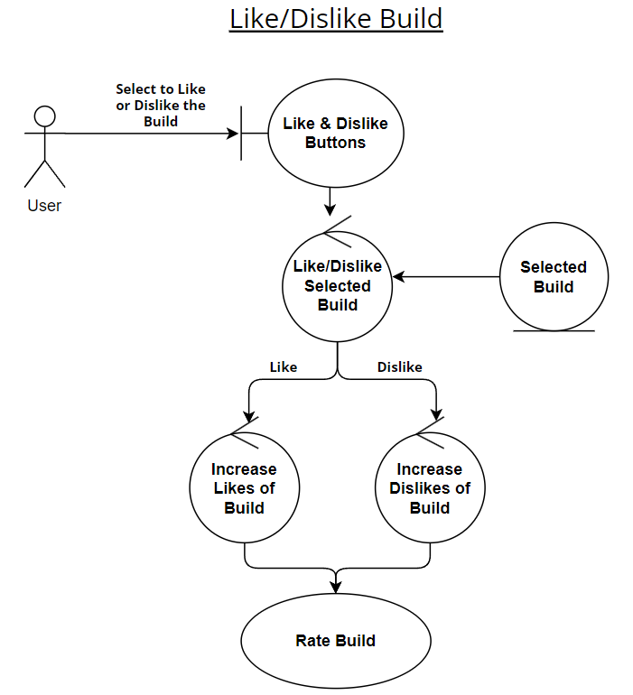
10. **Comment Build**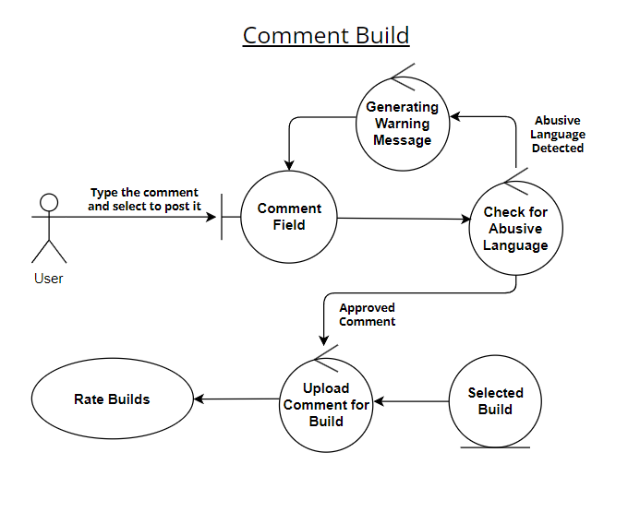
11. **Post to Wall of Builds**

